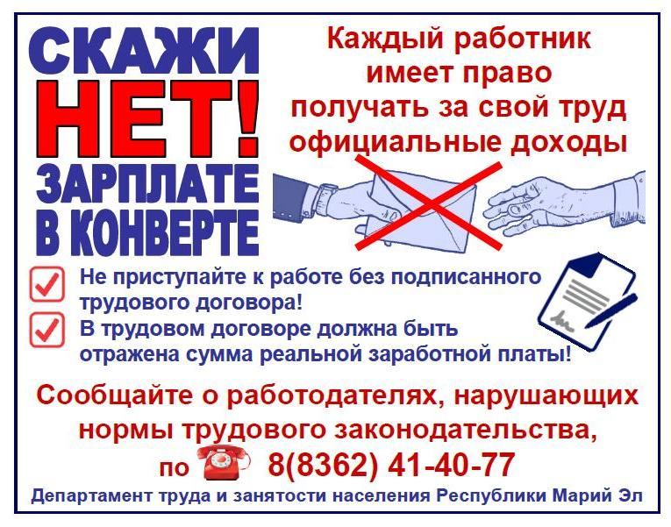

**8 (83157) 2-17-50**

**Отдел экономики Администрации Ковернинского муниципального района**